

КРАСНАЯ ПОЛЯНА.__________

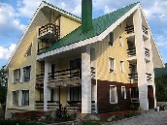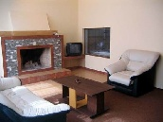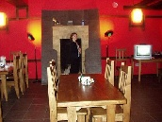

Новый 2007 год в отеле Беринг__________

Расположен в центре п.Красная Поляна в 6 км от горнолыжного комплекса. 3-этажный коттедж на 10 номеров (10 стандартных номеров, 1 номер "Люкс" и 2 номера "Супер - Люкс").
Инфраструктура: ресторан, кафе, бар, бильярд, транспорт, сушилка для лыж, прачечная, спутниковое ТВ, интернет, автостоянка.
Номера:
2 - местные номера со всеми удобствами, ТВ, телефон.
Люкс со всеми удобствами, ТВ, хол., телефон, балкон.
Супер - люкс - 2 ванные комнаты, гостиная оригинального дизайна с камином, ТВ, хол., телефон, балкон.
В стоимость включено: проживание, завтрак (шведский стол), утренний трансфер к горнолыжному комплексу до 11-00.
Дополнительное место: дети до 12 лет — бесплатно.
Расчетный час: 12-00.
Стоимость за номер в сутки, в рублях:
Категория номера | 30.12.06 - 08.02.07
2 - местный | 8450
Люкс/полулюкс | 12300/12000
Апартаменты/студио | 21700/11700
2 - комнатный 2 - местный (мансарда) | 10000

Новый 2007 год в Шато – Отеле Новый 2007 год в Шато – Отеле

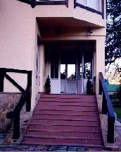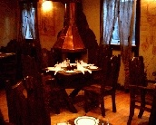
Расположен в п.Эсто-Садок в 2 км от горнолыжного комплекса и 3 км от п. Красная Поляна, рядом с отелем-клубом «4 вершины». 2-этажный коттедж на 10 номеров, площадь номеров 14-30 кв.м.
Номера:
стандарт – санузел с душем, ТВ, телефон внутренней связи,
стандарт-плюс и 2-комнатный люкс – санузел с ванной, ТВ, телефон внутренней связи, балкон.
Инфраструктура: каминный зал с панорамным окном на 2-м этаже отеля, ресторан, автостоянка.
В стоимость включено: проживание, завтрак, праздничный ужин, подарок от Деда Мороза, утренняя доставка к ККД.
Новогодний банкет: взрослый - 4000 руб./чел, дети до 12 лет - 2000 руб./чел - обязательная доплата.
Расчетный час – 12.00. В праздничные дни действуют специальные цены, просим уточнять при бронировании.
Стоимость за номер в рублях за заезд:
Категория номера | 30.12.06 - 02.01.07 или 31.12.06 -03.01.07 (3 суток)
2 - местный | 40000
2 комнатный люкс | 50600
Доп. место взрослый/дети 6 - 12 лет | 2000/2000

Новый 2007 год в гостинице Росиньоль

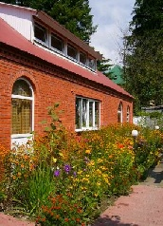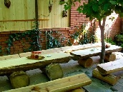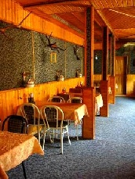

Расположена в п. Красная Поляна в 5 км от горнолыжного комплекса. 3 - этажная гостиница на 6 номеров (4 стандартных номера и два 2 - комнатных люкса).
Инфраструктура: кафе, русская и турецкая бани с бассейном, трансфер до горы и обратно, а также собственная пасека, где можно отведать меда и медовухи.
Номера:
2 - местные со всеми удобствами, ТВ.
2 - комнатный 2 - местный люкс.
Питание: 3 - разовое - от 500 руб. (за дополнительную плату).
В стоимость включено: проживание.
Дополнительное место: скидка 25%.
Расчетный час: 12-00.
Стоимость на человека в сутки в рублях:
Категория номера | 30.12.06 - 02.01.07 или 31.12.06 - 03.01.07
2 - местный | 3000
Люкс | 3600

Новый 2007 год в ТОК Пирамида______
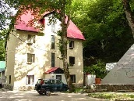 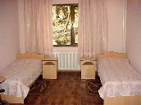 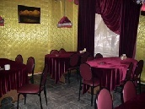
Расположен в п. Эсто — Садок в 3 минутах езды от горнолыжного подъемника. Один из наиболее известных, давно и стабильно работающих пансионатов на Красной Поляне. Комплекс состоит из двух коттеджей «Исида» (4-этажный) и «Пирамида» (2-этажный), расположенных на огороженной территории.
Коттедж Исида:
4 - этажный корпус. На 1 этаже находится кафе, кабинет диагностики, администратор.
Коттедж Пирамида:
3 - этажный корпус. В 2005 году была произведена полная реконструкция. На 1 этаже находится сауна с бассейном, каминный зал.
Условия размещения:
1-2-3 - местные номера с удобствами, ТВ.
2-ком. 2 - местный люкс со всеми удобствами, ТВ, холодильник.
К услугам отдыхающих: кафе, дровяная баня, прокат лыж и сноубордов, заказ транспорта, каминный зал, оздоровительные процедуры в научном центре «Пирамида», расположенном на той же территории, комната диагностики.
Питание: по желанию в собственном кафе (за доп. плату - от 350 руб./чел).
В стоимость входит: проживание.
Стоимость Новогодней Программы и банкета уточняется.
Дополнительное место: скидка 40%.
Стоимость дополнительных услуг:
Дровяная баня — 600 руб. (1 час) — до 5 человек
Прокат лыж — 350 руб. в день на человека
Прокат сноубордов — 450 руб. в день на человека
Услуги по просушке лыж и снаряжения — 30 руб. в день на человека
Трансфер до ККД — 800 руб. (4 человека)
Расчетный час - 12.00.
Документы: паспорт, свидетельство о рождении для детей, путевка.
Проезд: от аэропорта или ж/д вокзала города Адлер такси или маршрутное такси до поселка Красная Поляна.
Стоимость на человека в рублях за заезд:
Заезд | 2 - местный номер | 3 - местный номер
30.12.06 - 06.01.07 (7 суток) | 10500 | 9800
06.01.07 - 13.01.07 (7 суток) | 9700 | 6700

Новый 2007 год на Турбазе «Ирбис»_______
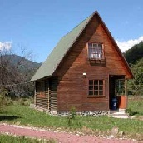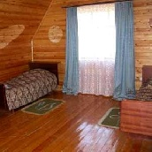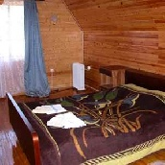
Расположена в п.Эсто-Садок рядом с горно-лыжным комплексом, комплекс из 9 двухэтажных коттеджей-срубов (4-5 человек).
В коттедже:
1 этаж – гостиная, диван (на 2 чел.), ТВ, санузел с душем и водонагревателем, миникухня, 2 этаж – спальня на 2-3 чел.
Инфраструктура: Кафе, автостоянка, прокат лыж, сноубордов.
В стоимость включено: проживание, подарок от Деда Мороза.
Новогодний банкет: взрослый - 4000 руб./чел, дети до 12 лет - 2000 руб./чел - обязательная доплата.
Стоимость за коттедж, за заезд:
Категория размещения | 30.12.06 - 02.01.07 или 31.12.06 - 03.01.07 (3 суток)
Коттедж (3 - 5 чел.) | 32000

